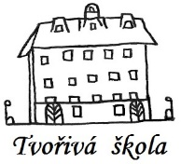
Základní škola a Mateřská škola, Nová 5,
České Budějovice 370 01

Objednávka č.: 67/2020

Objednáváme u vaší společnosti (JSP Group s.r.o., U Hvízdala 1809/4a, 370 11 České Budějovice, IČ: 28141172) opravné stavební práce v prostorách ZŠ a MŠ Nová 5 (v budově MŠ K.Šatala 17, 370 10 České Budějovice): oprava nátěru laviček, výměna poškozené lavičky, oprava terasy u 4.oddělení MŠ a zednické práce.

Předpokládaná cena: 67 965,70 Kč

S pozdravem

Ing.Bc.Vítězslav Ilko
ředitel školy

Základní škola a Mateřská škola,
Nová 1871/5,
České Budějovice 370 01
IČ: 04677722

V Českých Budějovicích 21.05.2020

ZÁKLADNÍ ŠKOLA a MATEŘSKÁ ŠKOLA, NOVÁ 1871/5, ČESKÉ BUDĚJOVICE 370 01
www.zsnovacb.cz

